IO2
GUIDA MOODLE PER INSEGNANTI
Preparata dai Partner lituani KTU
Indice
1. Login per insegnanti/ Creatore del corso 3
2. Modulo di richiesta per un nuovo corso 3
3. Creazione di un nuovo corso (Ruolo del creatore del corso) 6
4. Homepage del corso 7
7. Aggiungere o modificare i dettagli del corso 8
8. Apportare delle modifiche al corso 9
Modificare una sezione del corso 10
Spostare una sezione del corso 10
Aggiungere sezioni al corso 10
Aggiungere un blocco alla pagina del corso 11
8.1. Attività e risorse 11
8.1.1. Attività (risorse aggiuntive) 13
8.1.2. Risorse (ulteriori risorse) 13
9. Completamento delle attività 14
Esempio. Impostazioni di completamento del quiz. Impostare un voto per superare un quiz 15
10. Contenuti interattivi con H5P 16
10.1. Banca dei contenuti 16
10.2. Creare e modificare il contenuto H5P 17
10.3. Esempio. Aggiungere la presentazione del corso 17
10.4. Aggiungere un’attività H5P a un corso 19
10.5. Integrare H5P in altre attività 20
10.6. Tipologie di contenuti interattivi (risorse aggiuntive) 20
11. Aggiungere un quiz come attività 21
12. Aggiungere studenti 22
12.1. Iscrizione spontanea degli studenti 23
12.2. Gli insegnanti iscrivono manualmente gli studenti o altri docenti 24
13. Layout del corso 26

Login per insegnanti/ Creatore del corso
- Accedete al sito web di Bios4You Moodle: http://learn.bios4you.infoproject.eu/
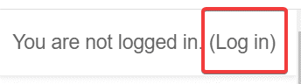
- Nella pagina, in alto a destra, cliccate sul link per il Login.
- Effettuate il Log in con il vostro username e la vostra password. (Se accedete per la prima volta, dovete prima creare un account. Cliccate sul pulsante “Crea nuovo account”).
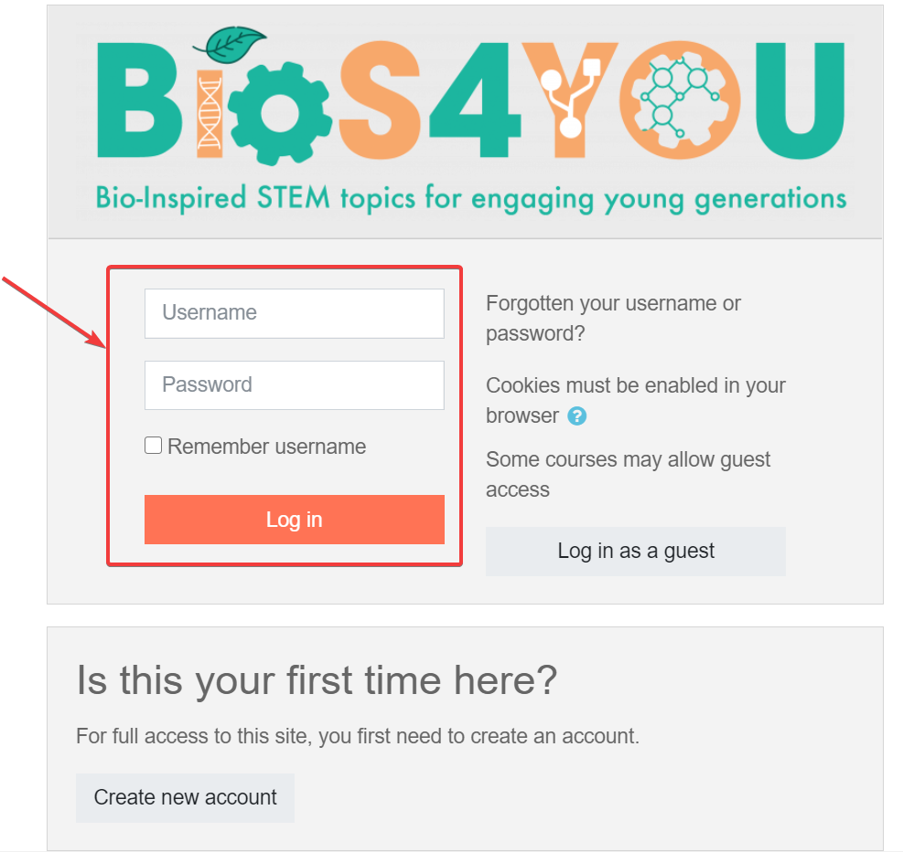
- Verrà visualizzato un elenco dei propri corsi. Cliccate sul vostro corso.

Modulo di richiesta per un nuovo corso
- Se avete bisogno di un test o di un nuovo corso Moodle, usate il nostro Modulo di richiesta per il corso Moodle.
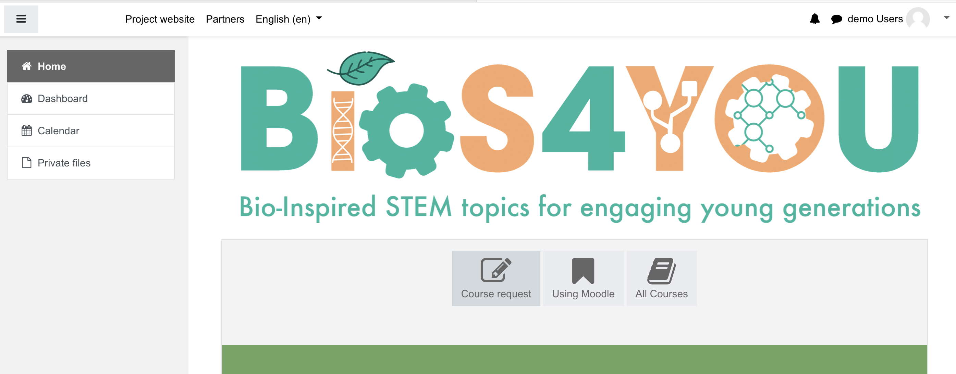
- Inserite sia il titolo completo che abbreviato del corso. Usate la casella “Riepilogo del corso” per fornire qualsiasi informazione aggiuntiva relativa al corso.
- Inserite nella casella “Motivi per richiedere il corso” qualsiasi ulteriore informazione che desiderate comunicare agli amministratori del Moodle
- Per inviare, cliccate sul tasto “Richiedi un corso”.
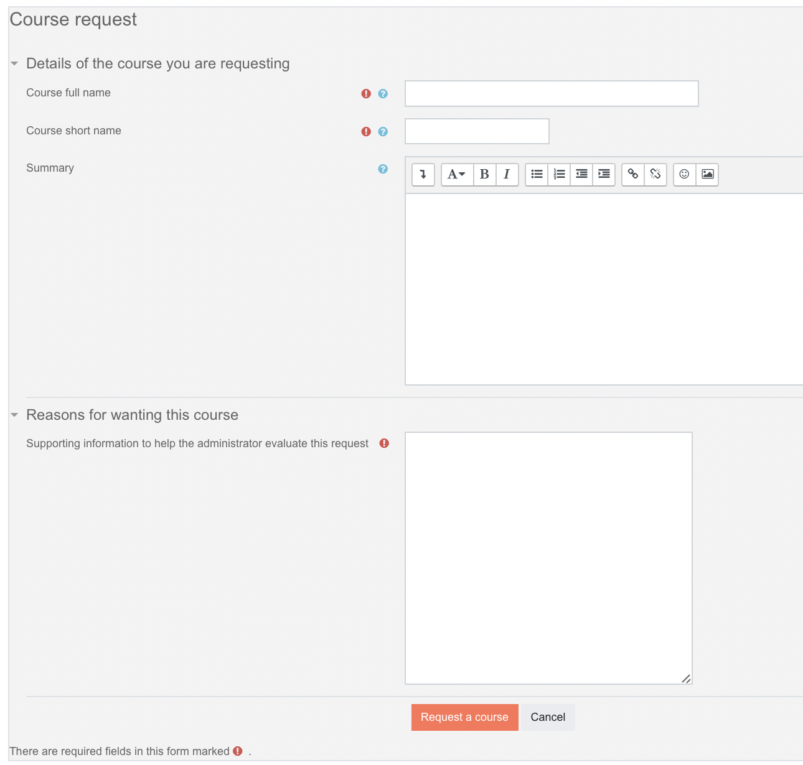
- Gli Amministratori del Moodle impiegheranno almeno un giorno per creare il vostro corso e inviarvi l'email di conferma.

Creazione di un nuovo corso (Ruolo di creatore dei corsi)
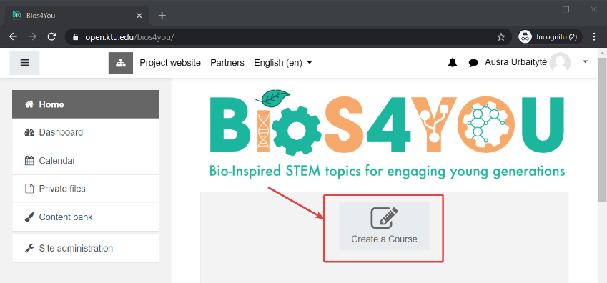
Qualora si rivesta il ruolo di creatore dei corsi, sarà possibile crearne uno (se necessario).
- Cliccate sul tasto “Crea un corso”.
- Aggiungete i dettagli del corso, usando l’icona per un aiuto supplementare.
  - Inserite il nome completo del corso.
  - Inserite il nome breve del corso.
  - Selezionate la categoria del corso.
  - Inserite la descrizione del corso.
  - Aggiungete l’immagine del corso.
  - Cliccate su “Salva e visualizza”.
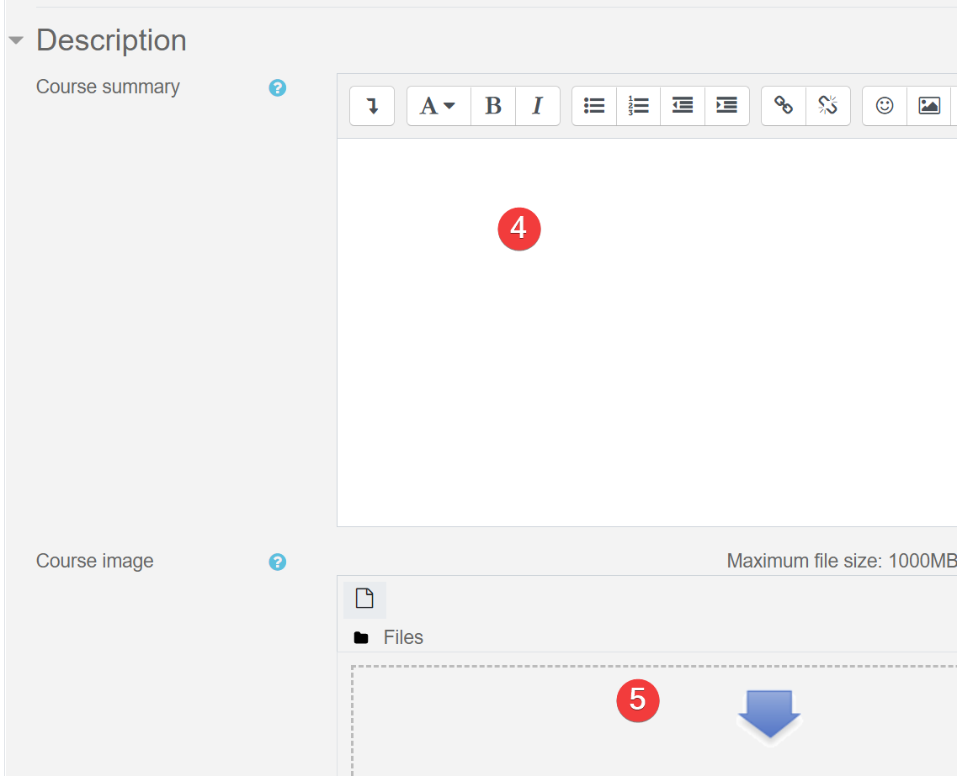
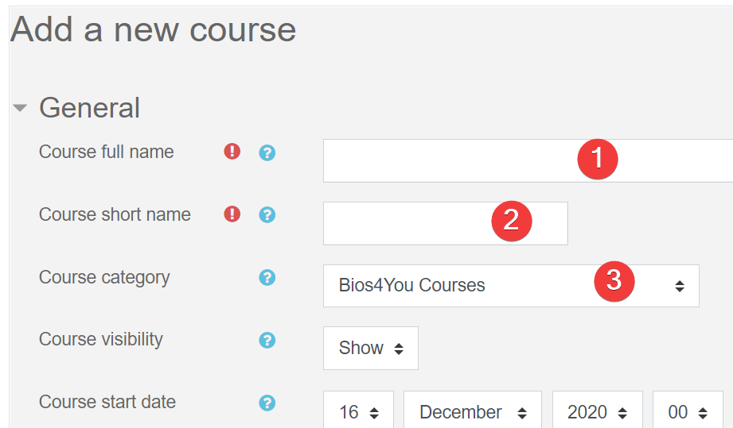

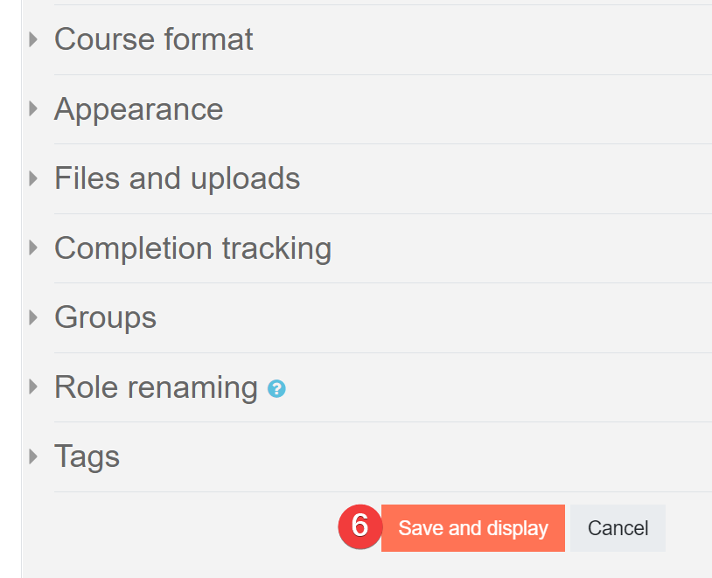

Homepage del corso
Il corso Moodle è suddiviso in ampi blocchi denominati “Sezioni”, elencati in sequenza nella colonna centrale della homepage del corso Moodle. È possibile aggiungere contenuti, immagini, link, compiti e altro ancora in ogni sezione del Moodle.
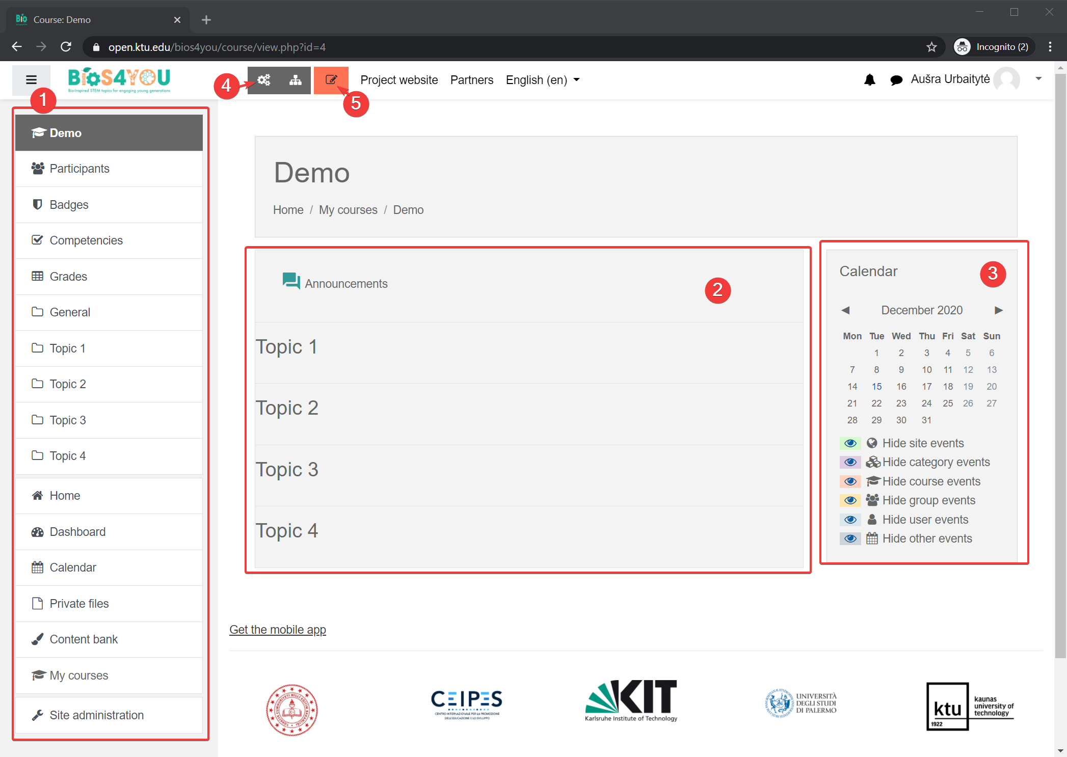
- Il Gear menu (Menù a forma di ingranaggio) e il Navigation drawer (Pannello di navigazione)
Generalmente visibile in tutte le pagine, questo pannello risulta di aiuto per orientarsi nel sito del corso.
- Le sezioni del corso
In questa parte vengono visualizzati i materiali didattici. È possibile suddividerli in una o più settimane, per argomenti, forum o altri schemi (non standard).
- Blocchi laterali
I blocchi visualizzati dipendono da ciò che è stato selezionato dall’amministratore e da ciò che voi, in qualità di insegnanti, scegliete di inserire/aggiungere.
- Gestione del corso
Sostituisce le impostazioni di amministrazione del corso.
- Tasto Attiva le modifiche.

Aggiungere o modificare i dettagli del corso
Accedendo al sito “Il mio Moodle”, gli utenti visualizzano il riepilogo e l’immagine del corso. È possibile modificarli dalla sezione gestione del corso (1) cliccando su modifica impostazioni (2) e cambiando l’immagine caricata.
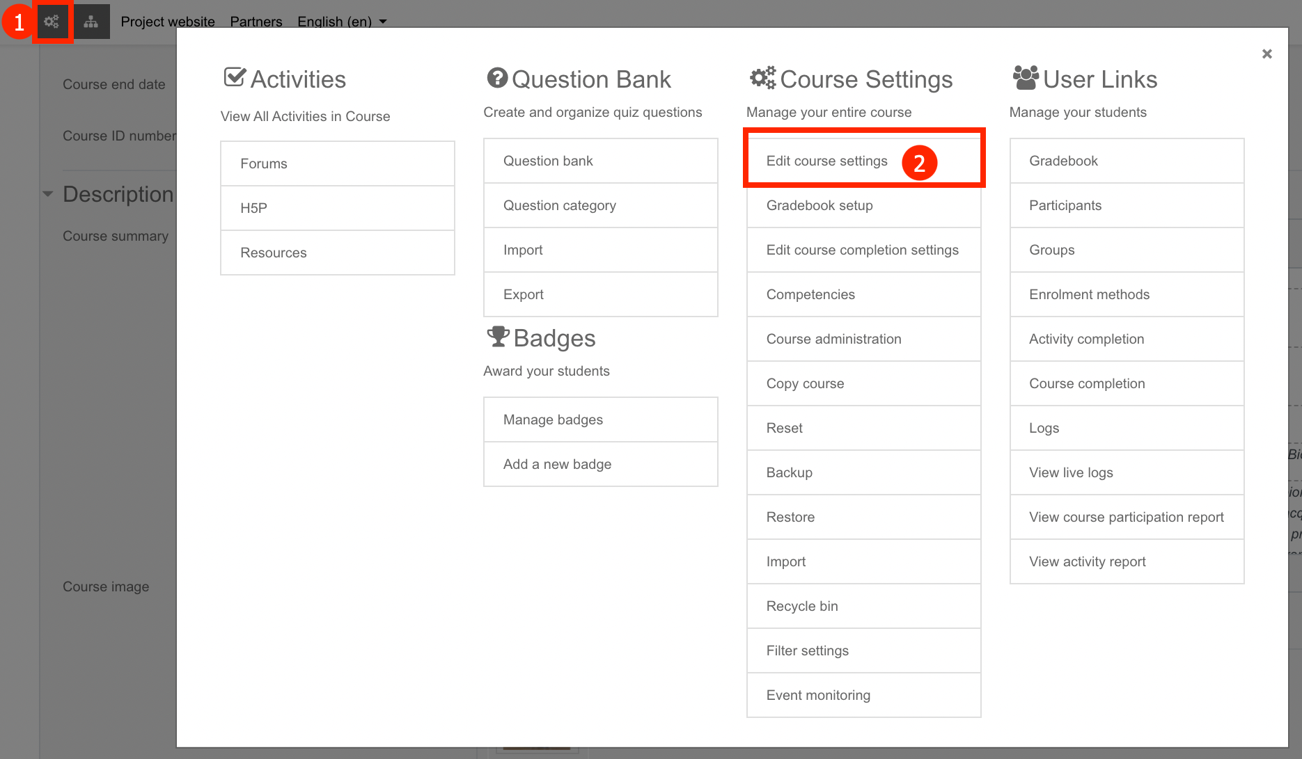
- Aggiungete il riepilogo del corso (scheda del percorso didattico, etc.) (3).
- Caricate l’immagine del corso (4).
- Cliccate su “Salva e visualizza”.
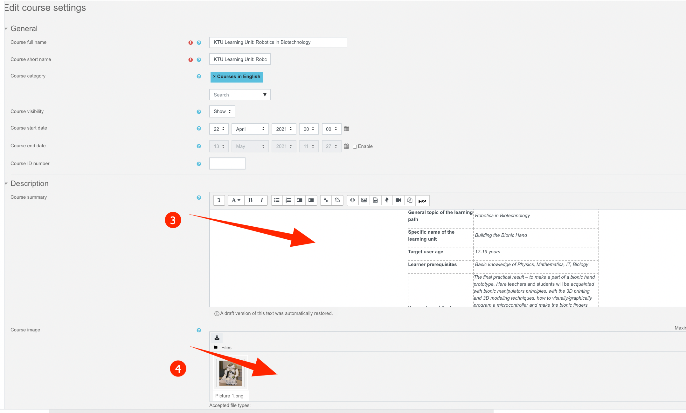

Apportare delle modifiche al corso
Attivando la modifica (editing), le attività, le risorse e i blocchi avranno delle icone che andranno ad assolvere funzioni differenti, ad esempio la modificare/spostare/ copiare/eliminare/nascondere.
- l’icona della matita consente di modificare online il nome della risorsa/attività.
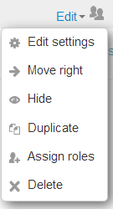

- questa icona raggruppa le azioni per facilitare la modifica su schermi più piccoli. Cliccate per visualizzare le opzioni.

- l'icona a forma di mirino consente di spostare elementi o sezioni, trascinando e rilasciando (Se sono presenti diverse attività da scorrere durante lo spostamento, visitate la sezione sottostante “Consigli e suggerimenti” per avere un consiglio utile).
- appare questa icona di spostamento.
- l'icona dei gruppi consente di passare da Senza gruppi a Gruppi separati/visibili.
- Icona di spostamento che appare quando si sposta un elemento del corso con Ajax non attivo. Cliccare nella casella per riposizionare l'elemento.
- le frecce su/giù permettono di spostare le sezioni del corso verso l'alto o verso il basso, e appaiono se Ajax non è abilitato.

Modificare una sezione del corso
- Attivare la modifica
- Fare clic sull’icona della matita (1 nella schermata di seguito) per rinominare la sezione.
- Cliccare sul menu “Modifica” (2 nella schermata di seguito) per modificare la descrizione e le altre impostazioni.
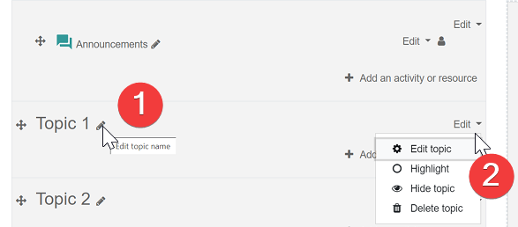

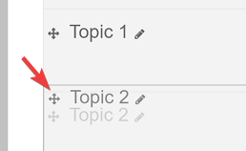
Spostare una sezione del corso
- Fare clic sulla freccia su/giù o sull'icona a forma di mirino per spostare la sezione.
- Trascinate la sezione dove desiderate posizionarla e rilasciatela.

Aggiungere sezioni al corso
- Cliccate su “Aggiungi argomenti” in fondo all’ultima sezione.
- Selezionate il numero di sezioni che desiderate aggiungere e cliccate su “Aggiungi argomenti”.
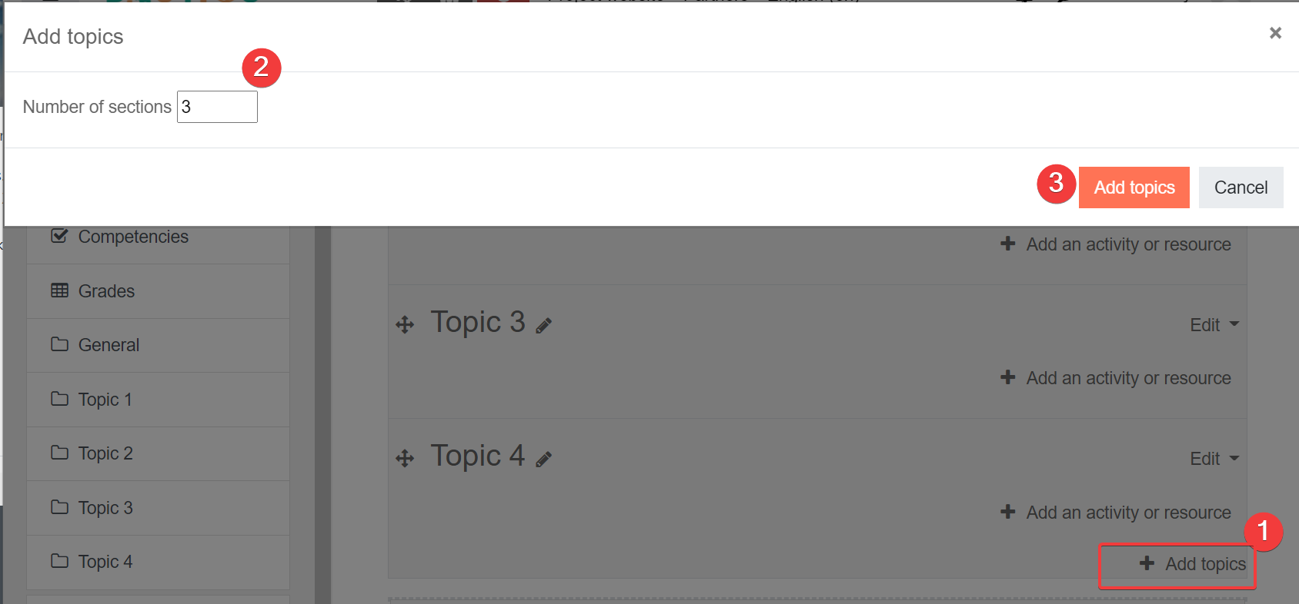

Aggiungere un blocco alla pagina del corso
I blocchi rappresentano degli elementi che possono essere aggiunti al lato di qualsiasi pagina del Moodle.
- Attivare la modifica (editing).
- Selezionare un blocco dal link “Aggiungi blocco”, nella parte inferiore del pannello di navigazione (Navigation drawer) a sinistra, oppure dal menù a tendina, solitamente a destra.
Per spostare un blocco
- Assicuratevi che la modifica sia attivata, cliccando successivamente sul titolo del blocco fin quando non apparirà l'icona a forma di mirino.
- Mantenendo il blocco selezionato, trascinatelo dove intendete posizionarlo e rilasciatelo.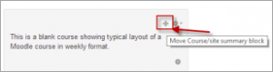

Attività e risorse
Attività è un nome generico di un gruppo di funzionalità di un corso Moodle. Di solito, per attività si intende qualcosa che uno studente farà, interagendo con gli altri studenti e con il docente.
Nella terminologia Moodle, un’attività, come un Forum o un Quiz, è qualcosa al quale gli Studenti possono partecipare attivamente ed è spesso contrapposta a una Risorsa, come un File o una Pagina, che il Docente mette semplicemente a disposizione. Tuttavia, per comodità, il termine Attività è talvolta usato indifferentemente per riferirsi sia alle attività propriamente dette che alle risorse.
Aggiungere un’attività o una risorsa al corso:
- Attivare la modifica.
- Cliccate su “Aggiungere un’attività o risorsa” per aprire il selettore delle attività. Fate doppio clic per aggiungere un'attività o una risorsa; cliccate sulla “i” per avere maggiori informazioni e sull'icona a forma di stella per aggiungerla in una scheda separata, tra i preferiti.

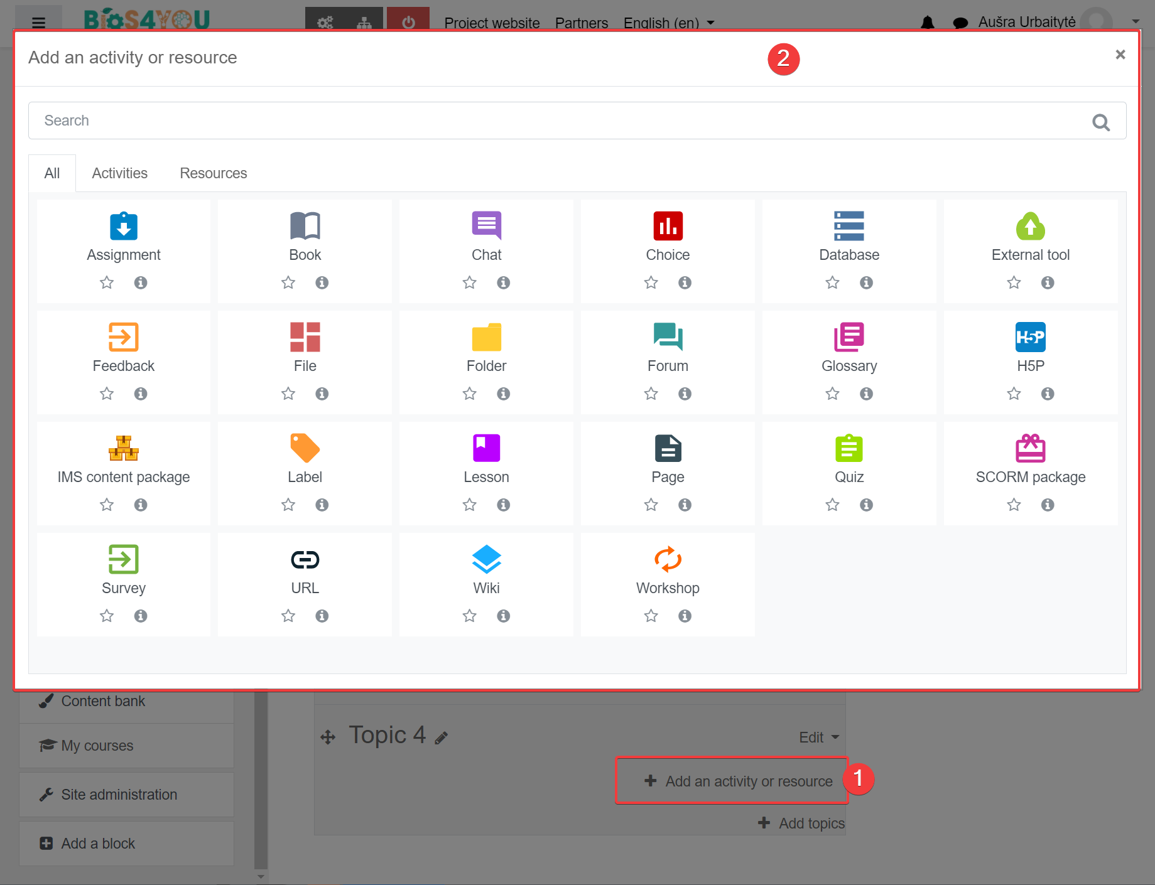
In alternativa, alcune risorse e attività possono essere aggiunte trascinando e rilasciando (drag and drop):
- Per aggiungere un file, basta trascinarlo nella sezione del corso in cui si desidera che appaia.
- Per aggiungere una cartella file, occorre semplicemente comprimerla e trascinarla, successivamente, nella sezione del corso in cui si vuole che appaia; rispondere “Decomprimere i file e creare la cartella” al dialogo che compare e cliccate, in seguito, sul pulsante “carica”.
- Per aggiungere un pacchetto SCORM, è sufficiente trascinarlo nella sezione del corso in cui si desidera che appaia, rispondete “Aggiungi un pacchetto SCORM”al dialogo che compare, quindi fate clic sul pulsante “carica”.

Attività (ulteriori risorse)
- Compiti. Consente agli insegnanti di valutare e commentare, online e offline, i file caricati e i compiti creati.
- Chat. Permette di partecipare ad una discussione simultanea, in tempo reale.
- Scelta. Un insegnante pone una domanda e specifica una scelta tra più risposte.
- Database. Permette ai partecipanti di creare, mantenere e cercare una banca dati.
- Feedback. Creare e condurre sondaggi per raccogliere feedback.
- Forum. Consente ai partecipanti di avere conversazioni asincrone.
- Glossario. Permette ai partecipanti di creare e mantenere una lista di definizioni, come se si trattasse di un vocabolario.
- Attività H5P. Consente al contenuto H5P creato nella banca dei contenuti o su h5p.com di essere facilmente aggiunto a un corso come attività.
- Lezione. Per fornire contenuti in maniera flessibile.
- (LTI) Tool esterno. Permette ai partecipanti di interagire con risorse e attività formative che supportino LTI (Learning Tools Interoperability) su altri siti web. (Questi devono essere configurati da un amministratore del sito prima di essere disponibili nei corsi individuali).
- Quiz. Consente al docente di creare e predisporre questionari, che possono essere corretti automaticamente, con feedback e/o mostrando le domande corrette.
- SCORM. Permette di includere pacchetti SCORM come contenuto del corso.
- Sondaggio. Per acquisire informazioni dagli studenti, al fine di aiutare gli insegnanti a conoscere la propria classe e riflettere sul proprio metodo di insegnamento.
- Wiki. Una raccolta di pagine web che chiunque può aggiungere o modificare.
- Workshop. Permette la valutazione tra pari.
- Plugin Aggiuntivi

Risorse (ulteriori risorse)

- Libro - risorsa multi-pagina con formato simile a un libro. I docenti possono esportare i Libri come IMS Content Package (l’Amministratore deve assegnare il privilegio “esportare libro come pacchetto IMSbook” al ruolo Docente).
- File - un’immagine, un documento PDF, un foglio di calcolo, un file audio, un file video.
- Cartella - per organizzare i file; una cartella può contenerne altre.
- IMS content package - Aggiunge materiale statico da altre fonti nel formato standard IMS Content Package.
- Etichetta - una breve descrizione o un’immagine per separare risorse e attività tra le sezioni, ma anche una lunga descrizione o una serie di istruzioni.
- Pagina – lo studente visualizza una singola schermata scorrevole, creata da un docente con l’editor HTML.
- URL - è possibile rimandare lo studente a qualsiasi luogo raggiungibile tramite browser, ad esempio Wikipedia.

Completamento delle attività
Il completamento dell'attività consente all'insegnante di impostare i criteri da soddisfare in relazione a una specifica attività. Una casella con una spunta appare in corrispondenza di un’attività quando uno studente soddisfa questo criterio. Il criterio potrebbe essere la visualizzazione, l'ottenimento di un certo punteggio o il fatto che uno studente segni l’attività come completata.
- Qualora questa funzione venga abilitata, essa risulterebbe utile agli studenti per monitorare i propri progressi in un corso. Lo studente dispone di una checklist, di facile comprensione, di quanto fatto fino a quel momento.
- Il criterio può essere collegato al completamento del corso, consentendo in tal modo, sia agli studenti che agli insegnanti, di monitorare i progressi del corso. Man mano che ogni attività viene segnata come “completata”, lo studente avanza verso il completamento del corso.
- Può altresì essere connesso all’opzione “limita l'accesso”, per consentire all'insegnante di impostare i criteri, in base ai quali uno studente può progredire in un corso e accedere ai materiali.
Icone relative al completamento dell’attività
manuale – non ancora segnata come completata
manuale - abilitato
completata manualmente
completata automaticamente
fallita automaticamente
automatico – non completata
superata automaticamente
automatico - abilitato

Le icone manuale - abilitato e automatico - abilitato vengono impiegate nella pagina del corso qualora la modifica per gli insegnanti sia attivata, in modo da poter vedere, a colpo d'occhio, quali attività presentino il completamento manuale e quali il completamento automatico.

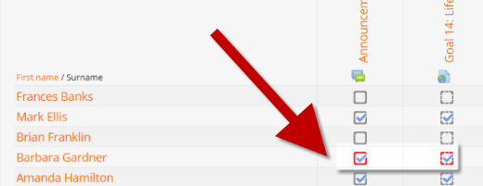
Report del completamento delle attività
Le informazioni relative al completamento delle attività possono essere visualizzate dai manager, dagli insegnanti e dai docenti non editor, cliccando da Gestione > Gestione del corso > Report > Completamento delle attività.

Tracciamento del completamento
Vi sono tre opzioni:
- Non indicare il completamento dell'attività - questo non mostrerà i controlli (spunte) accanto all'attività.
- Gli studenti possono segnare manualmente l'attività come completata – basta cliccare sulla casella (spunta) per cambiarla. (Nota: possono farlo anche senza svolgere l'attività!)
- Mostrare l'attività come completata quando le condizioni sono soddisfatte - i criteri di completamento selezionati devono essere soddisfatti prima che il segno di spunta cambi stile.
Richiedere la visualizzazione
Quando questa opzione è selezionata, gli studenti devono visualizzare l'attività, cioè cliccare sul link per completarla. Non si dovrebbe attivare la condizione “visualizza” se si hanno altri requisiti - ciò comporta un lavoro extra per il server ed è improbabile che uno studente possa soddisfare altre condizioni senza visualizzare l'attività.
Imporre una valutazione
Selezionando questa opzione, gli studenti devono ottenere una valutazione in relazione all'attività per poterla completare. Ad esempio, un quiz viene segnato come completato non appena l'utente lo invia (a patto che non contenga domande “a risposta aperta”).
Non importa quanto abbia fatto bene lo studente. Ottenendo una valutazione qualsiasi, l'attività verrà segnata come completata.

Esempio. Impostazioni di completamento del quiz. Impostare un voto per superare un quiz
È possibile distinguere tra le valutazioni “superato” e “non superato”, in modo che un quiz risulti “completato, superato” o “completato, non superato”, piuttosto che semplicemente “completato”.
Per impostare questa funzione, è necessario specificare il valore per superare l'attività:
- Accedete alle impostazioni del Quiz, nella sezione ‘Valutazione’e individuate il campo 'Voto da superare'.
- Inserite un valore per la valutazione (es: 5.0).
- Cliccate il pulsante“Salva modifiche”
“Completato, superato” mostra una spunta verde, mentre “Completato, non superato” viene indicato con una croce rossa.
Una volta fatto ciò, chiunque invii il quiz riceverà l'icona di completamento, superato o non superato. Qualora sia possibile effettuare il quiz più volte, l'icona di completamento si aggiornerà automaticamente in corrispondenza del voto.
Vi è una limitazione: ciò funziona esclusivamente se i voti risultano immediatamente visibili agli studenti. La valutazione non deve essere nascosta in via permanente, né tanto meno nascosta fino a una certa data. Se un voto è nascosto, allora verrà visualizzato esclusivamente lo stato standard “completato” – anche dopo essere passata la data di occultamento.

Contenuti interattivi con H5P
- Assicuratevi, innanzitutto, di avere un’attività H5P esistente da caricare o di averne creata una nella banca dei contenuti.
- In un corso, con la modifica attivata, scegliete “H5P” dal selettore di attività.
- Attribuite un nome e, se necessario, una descrizione.
- Da Package file (pacchetto di file) > File picker (selettore di file), aggiungete il vostro file H5P mediante il link “Carica un file” o dalla banca dei contenuti.
- Espandete le altre sezioni per selezionare le impostazioni desiderate, quindi cliccate su “Salva” e tornate al corso.

La banca dei contenuti
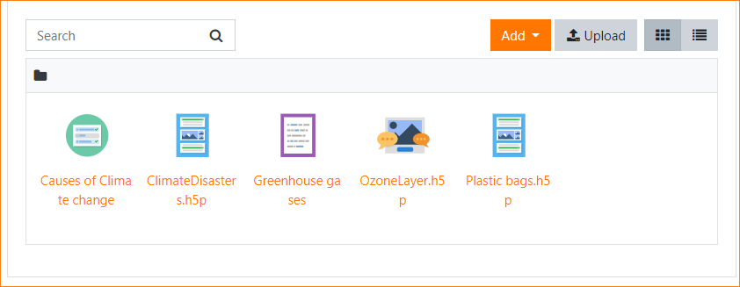
- La banca dei contenuti è un'area del Moodle dove il contenuto (in questo caso il contenuto H5P) può essere memorizzato, modificato e creato.
- L’archivio della banca dei contenuti dà accesso a questi file dal File picker (selettore di file).
- Un nuovo contenuto H5P può essere creato tramite il pulsante Aggiungi. Questo essere modificato cliccando sul contenuto e poi su Modifica:
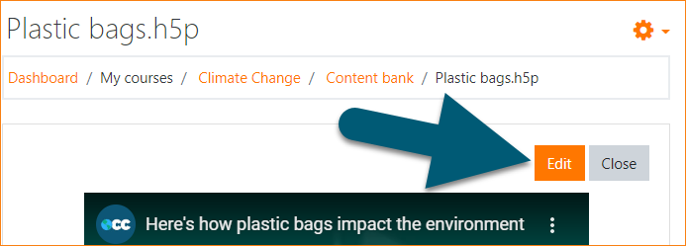
- Se necessario, le attività H5P possono anche essere caricate nella banca dei contenuti e modificate successivamente.

. Creare e modificare il contenuto H5P
Per creare e modificare il contenuto H5P:
- Accedete alla banca dei contenuti, disponibile, quando si è in un corso, dalla Navigazione.
- Cliccate sul tasto Aggiungi e selezionate un tipo di contenuto.
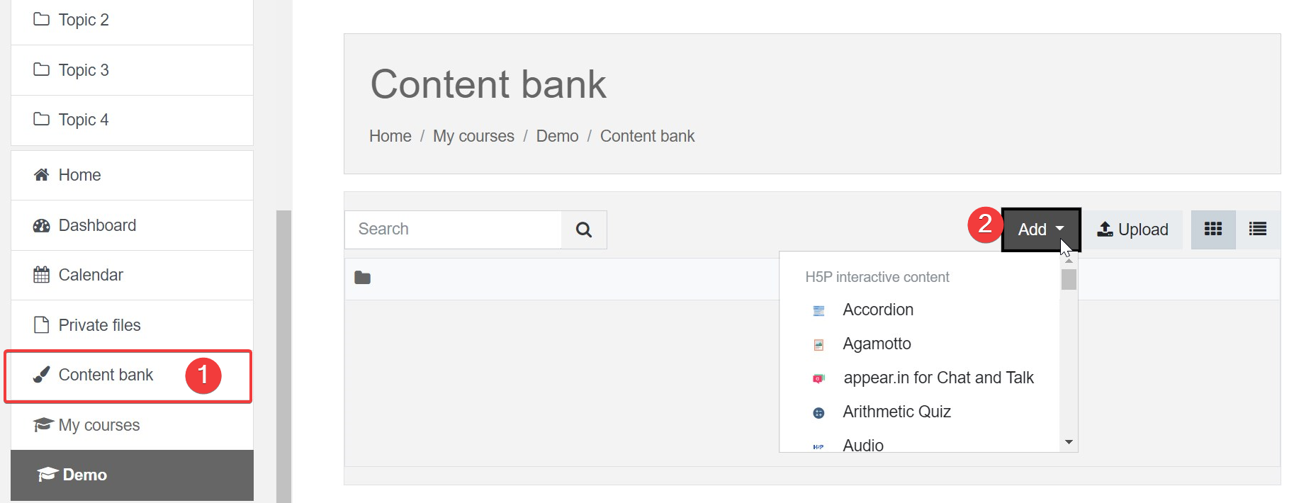

10.3. Esempio. Aggiungere la presentazione del corso
La tipologia di contenuto “Presentazione del corso” (Course presentation) consente di creare una presentazione basata sulle slide del proprio materiale didattico. Elementi come i titoli delle slide, link, immagini, clip audio e video, così come vari tipi di quiz, possono essere incorporati direttamente nella presentazione per un'esperienza di apprendimento più completa.
- La presentazione del corso consente di scrivere e consegnare il materiale del proprio corso direttamente sul browser. Le presentazioni dei corsi contengono slide alle quali è possibile aggiungere vari elementi multimediali e interattivi per coinvolgere lo studente.
- Si ricorre alle presentazioni dei corsi per introdurre un contenuto didattico in un formato strutturato e interattivo. Gli studenti scorrono le slide per conoscere il materiale formativo, risolvendo vari quiz o guardando video nel frattempo.
- Sperimentare le presentazioni dei corsi come alternativa alla presentazione dei propri contenuti didattici tramite presentazioni Powerpoint, PDF o pagine web testuali. Le presentazioni dei corsi sono molto flessibili da usare, poiché semplici da creare, pubblicare e modificare.
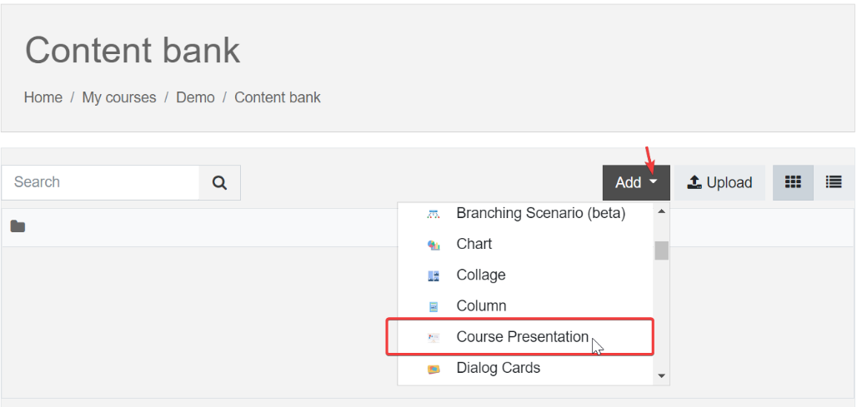
- Selezionate l'opzione “Nuovo contenuto” e scegliete “Presentazione del corso” (Course presentation) dalla lista delle varie tipologie di contenuti presenti:

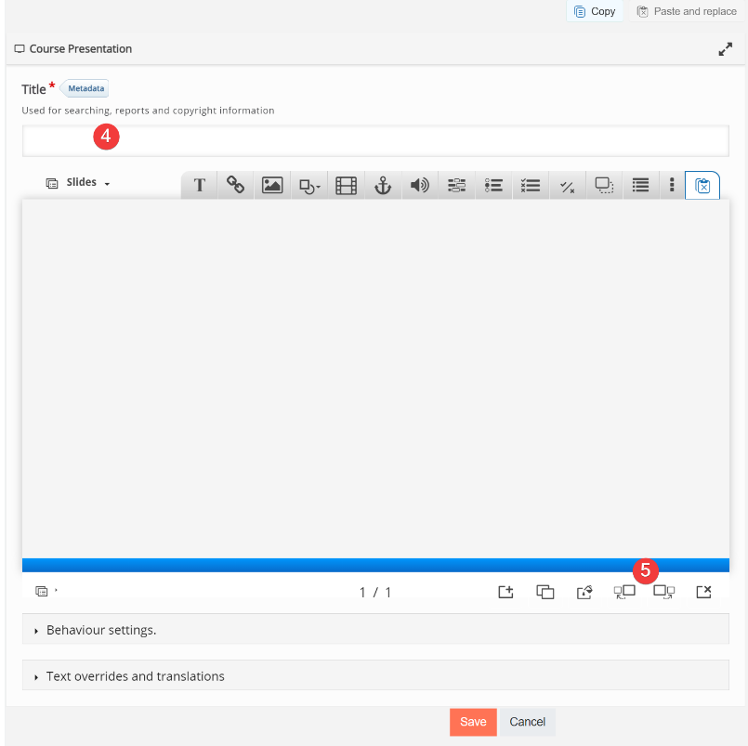
- Inserire il titolo della presentazione del corso.
- È possibile aggiungere una nuova diapositiva nel pannello delle slide a sinistra. I titoli possono essere sfruttati per muoversi tra le slide.
- È possibile rimuovere completamente il pannello delle slide cliccando il tasto “Rimuovi slide”. Tuttavia, questa azione non può essere annullata.

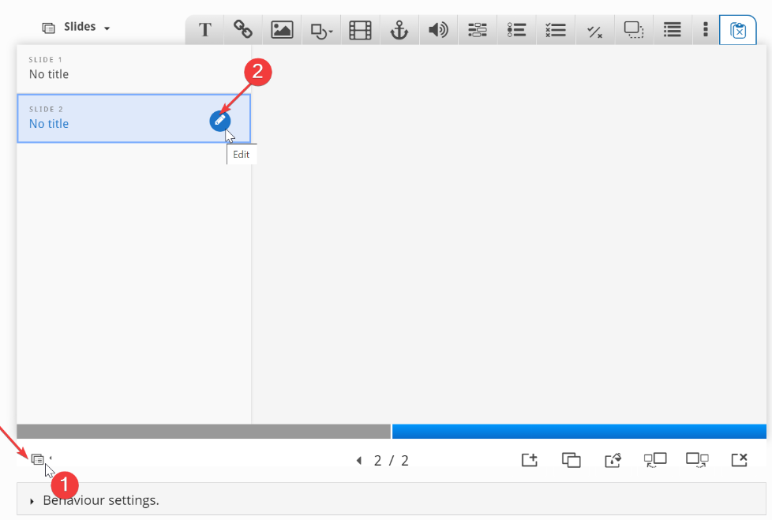
- Premete il tasto per aprire il menu “Slide”. Cliccate sulla matita accanto a “Nessun titolo” per aggiungere il titolo alla slide.

- Aggiungete il contenuto - testo, immagine, video, domanda, tabella con gli strumenti.
- Salvate il nodo/articolo per visualizzare la vostra presentazione del corso ultimata.
Altro: tutorial della presentazione del corso

Aggiungere un'attività H5P a un corso
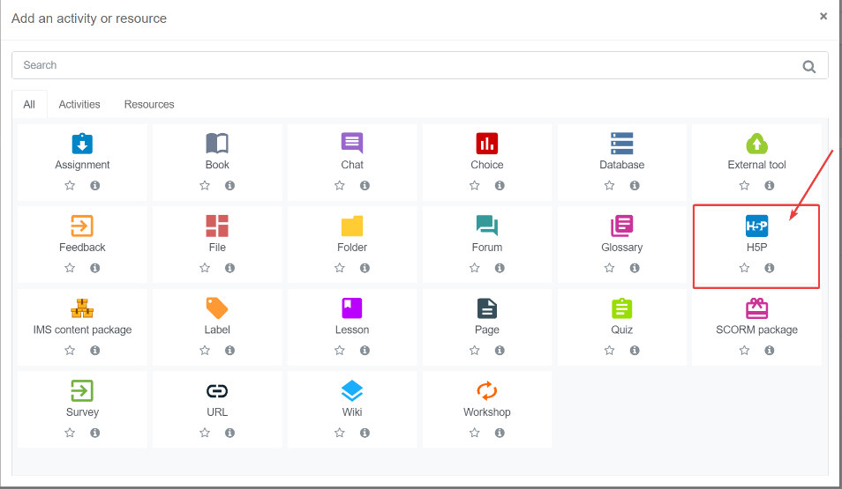
- Attivate la modifica.
- Cliccate su “Aggiungi un'attività o una risorsa”.
- Fate doppio clic per aggiungere un'attività H5P.

- Attribuite un nome e, se necessario, una descrizione.

- Da Package file > File picker, aggiungete il vostro file H5P mediante il link “Carica un file” o dalla banca dei contenuti.
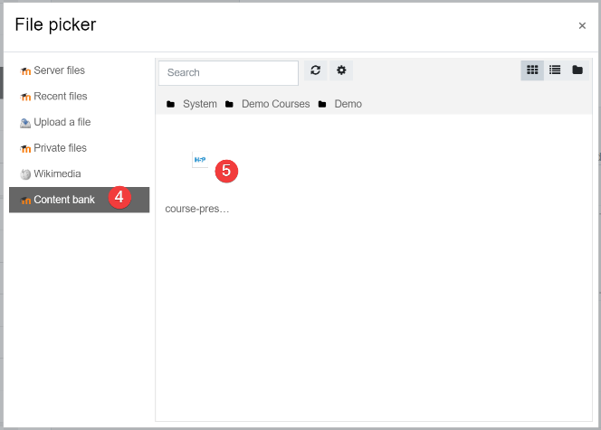
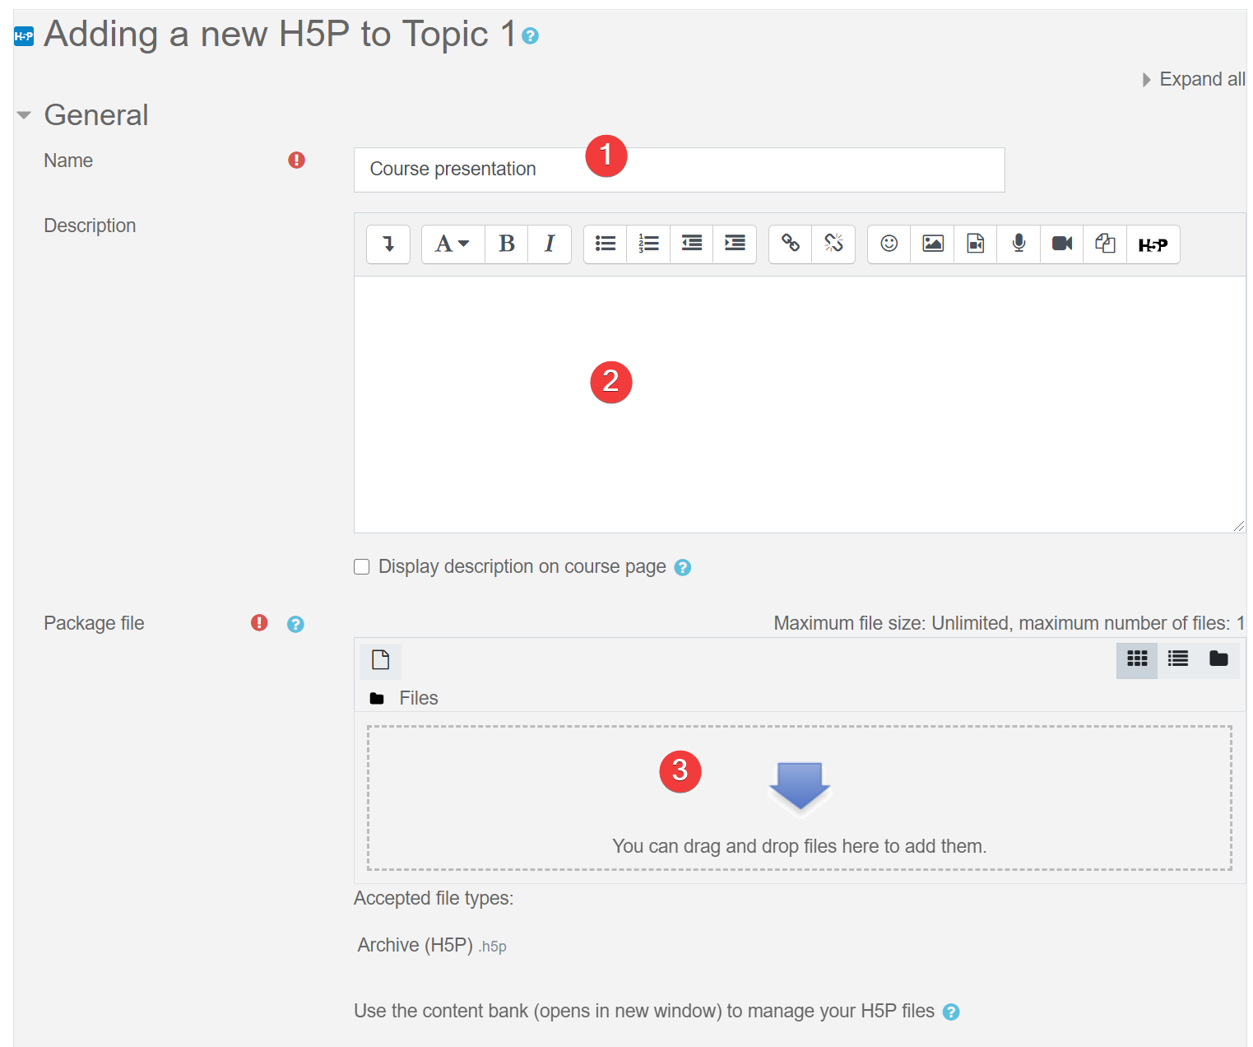
- Espandete le altre sezioni per selezionare le impostazioni desiderate, quindi cliccate su “Salva” e fate ritorno al corso.

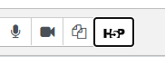
10.5. Integrare H5P in altre attività
È possibile incorporare il contenuto H5P in altre attività e risorse, come un'Etichetta o un Libro, cliccando il tasto H5P nell'editor di testo “Atto”.

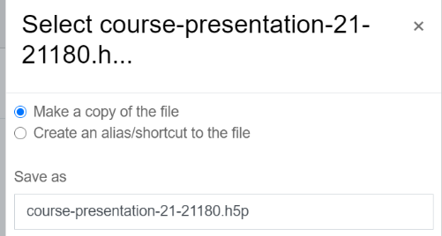
Per incorporare H5P dalla banca dei contenuti:
- Cliccare il tasto H5P in “Atto”, quindi su “Sfoglia archivio”.
- Sfogliate l’archivio della banca dei contenuti e selezionate un file H5P.
- Scegliete di fare una copia del file o di creare una shortcut (scorciatoia).
- Cliccate il tasto “Seleziona questo file”.
- Cliccate “Inserire H5P”.

10.6. Tipologie di contenuti interattivi (risorse aggiuntive)
- Interactive Video
- Course Presentation
- Branching Scenario
- Drag and Drop
- Dialog Cards
- Virtual Tour (360)
- Accordion
- Image Hotspots
- Flashcards
- Drag the Words
- Timeline
- Question Set
- Multiple Choice question
- Memory Game
- Agamotto
- Documentation Tool
- Fill in the Blanks
- True/False
- Image Sequencing
- Column
- Arithmetic Quiz
- Mark the Words
- Chart
- Dictation
- Essay
- Image Slider
- Summary
- Collage
- Guess the Answer
- Image Pairing
- Single Choice Set
- Advanced Fill in the Blanks Tutorial

Aggiungere un quiz come attività
- In un corso, laddove la modifica sia attivata, scegliete Quiz dal selezionatore di attività.
- Aggiungete un nome e, se necessario, una descrizione.
- Espandete le altre sezioni per selezionare le impostazioni desiderate. Con le impostazioni predefinite, gli studenti possono ripetere il quiz, muovendosi liberamente tra le domande, ciascuna su una pagina diversa. Non vi è un limite di tempo, i punteggi e il feedback vengono visualizzati una volta completato il quiz.
- Per modificare queste impostazioni predefinite, e per ulteriori informazioni sulla configurazione del quiz, cliccate su .
- Fate clic su “Salva e mostra”.
- Fate clic su “Modifica quiz”.
- Fate clic su “Aggiungi” e poi su “+ una nuova domanda” (se avete già posto delle domande nell’apposita sezione, cliccate su “+ dalla banca delle domande” o se desiderate aggiungere una domanda scelta a caso da una categoria di domande, fate clic su “+ una domanda casuale”).
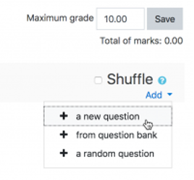
- Scegliete il tipo di domanda che intendete aggiungere, quindi cliccate su “Aggiungi”, in basso:
- Aggiungete la vostra domanda.
- Cliccate su “Salva modifiche” e ripetete i passaggi per tutte le domande necessarie.
- Cliccate su “Salva modifiche” dopo aver aggiunto le vostre domande.
- Se lo desiderate, modificate il voto massimo previsto per il vostro quiz, adattandolo al numero di domande.
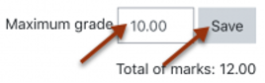

Aggiungere studenti
Il processo che consente di aggiungere gli studenti a un corso è detto “Iscrizione”. Questo differisce dall’operazione che consiste nell’aggiungere utenti al sito, ovvero “Autenticazione”. Esistono diversi metodi per iscrivere gli student ai corsi, una volta effettuato il login su Moodle.
Un docente può visualizzare, attivare, aggiungere e rimuovere i metodi di iscrizione nell’ambito del proprio corso dal link “Metodi di iscrizione”, accessibile dal menù a tendina nel Navigation drawer del link Partecipanti). Può altresì accadere che gli studenti vengano iscritti automaticamente al corso da un Amministratore, senza l’intervento dell’insegnante.

Iscrizione spontanea degli studenti
Se l’Iscrizione spontanea è abilitata, gli studenti possono iscriversi autonomamente ai corsi. L’insegnante può limitare l’iscrizione a coloro che sono in possesso di una “chiave di iscrizione” e, qualora si riveli necessario, è possibile assegnare il ruolo di “responsabile della chiave di iscrizione” a un membro del corso.
Consentire l’autoiscrizione a un corso
- Nell’ambito del vostro corso, cliccate sul link “Partecipanti” dal Navigation drawer.
- Cliccate sull’icona della ruota dentata/ingranaggio, quindi sui “Metodi di iscrizione”.
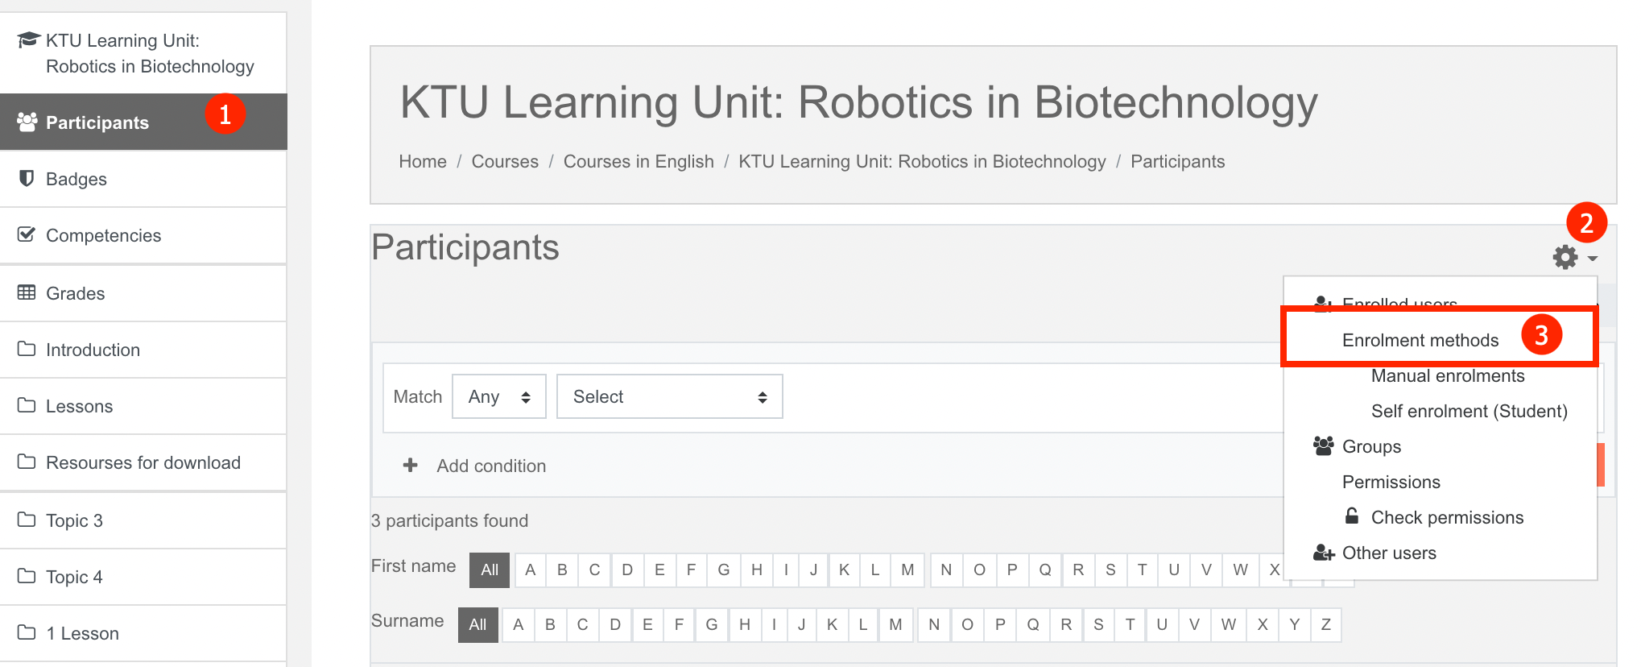
- Cliccate sull’icona a forma di “occhio”, accanto ai metodi di autoiscrizione:
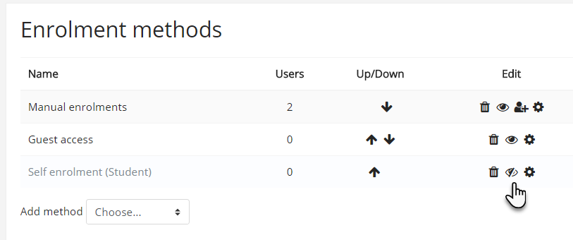
- Se desiderate che soltanto un determinato gruppo di utenti possa autoiscriversi (e non tutti), potete impostare una chiave di iscrizione, da comunicare successivamente quando questi accederanno alla schermata di autoiscrizione.
  - Assicuratevi che l’autoiscrizione sia attivata (l’occhio deve essere aperto) e cliccate sull’icona di “modifica”, sulla destra.
  - Aggiungete la vostra chiave di iscrizione nell’apposita casella (Cliccate su “mostra” per vedere cosa state digitando).
  - Cliccate sul tasto “Salva modifiche”.
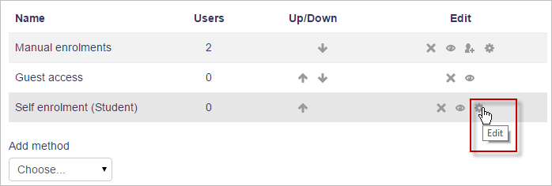

Gli insegnanti iscrivono manualmente gli studenti o altri docenti
Se l’Iscrizione manuale è abilitata (e di solito lo è per impostazione predefinita), gli insegnanti possono aggiungere gli studenti al proprio corso cliccando sul link Partecipanti del Navigation drawer (nel menù laterale a scomparsa) su Utenti iscritti nel Gear menu.
Iscrivere gli utenti
- Accedete alla pagina Partecipanti – cliccate sul link Partecipanti del Navigation drawer.
- Fate clic sul tasto “Iscrivi utenti” in alto a destra, o in basso a destra della pagina.
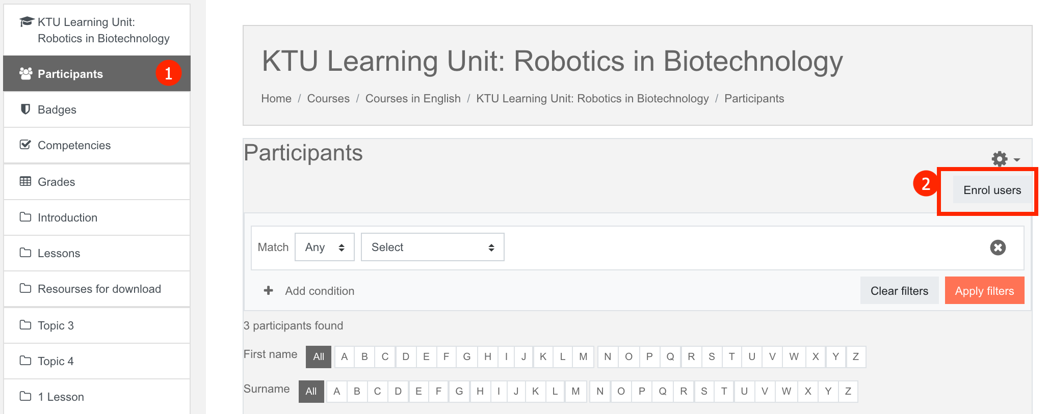
- Usate il menu a tendina “Assegnazione ruoli”se desiderate modificare il ruolo.
- Cliccate su “Mostra di più” per ampliare le opzioni di iscrizione e impostarle nel modo più opportuno. Queste includono la durata dell’iscrizione.
- Sfogliate o cercate l'utente sul menù a tendina accanto a “Seleziona utenti” (prestate attenzione al fatto che, quando si cerca un utente, le corrispondenze esatte sono elencate per prime). Cliccate sul triangolo capovolto per sfogliare o digitate nella casella per cercare gli utenti.
- Cliccate sull'utente per selezionarlo. Questi apparirà sopra il menù a tendina, indicando che l'utente è iscritto.
- Quando avete terminato, cliccate il tasto “Iscrivi utenti e gruppi selezionati”.
- L'utente apparirà quindi nell'elenco degli utenti iscritti.
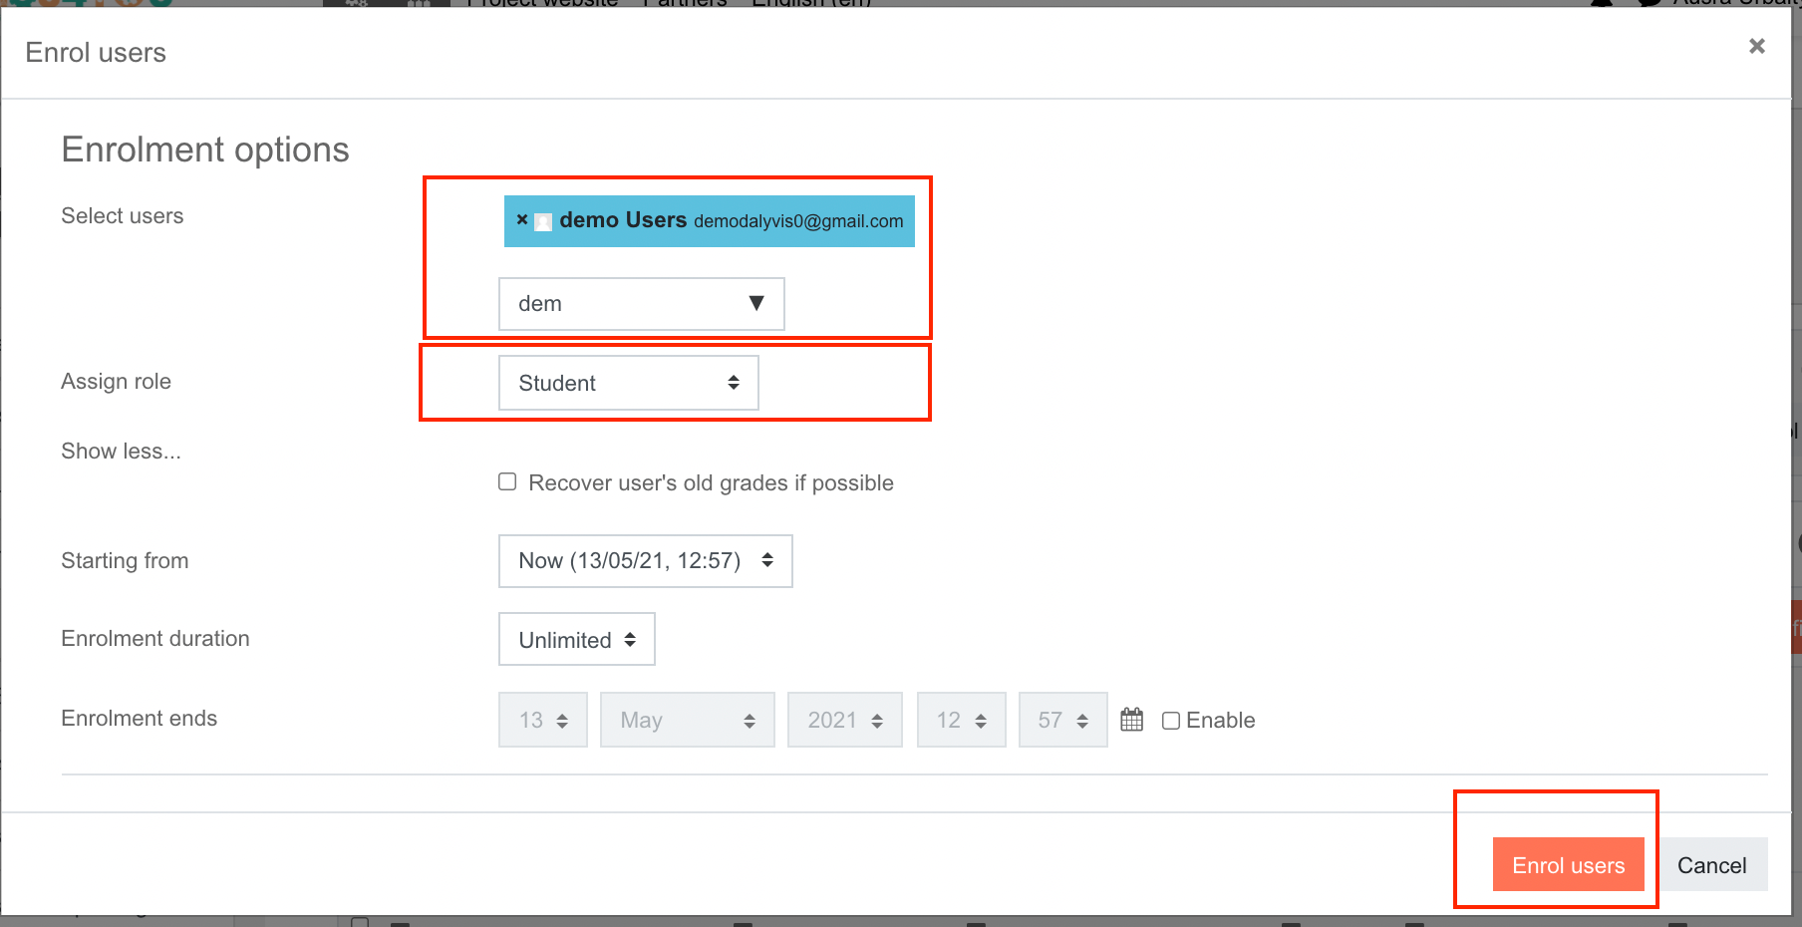

Layout del corso

Esempio del corso:
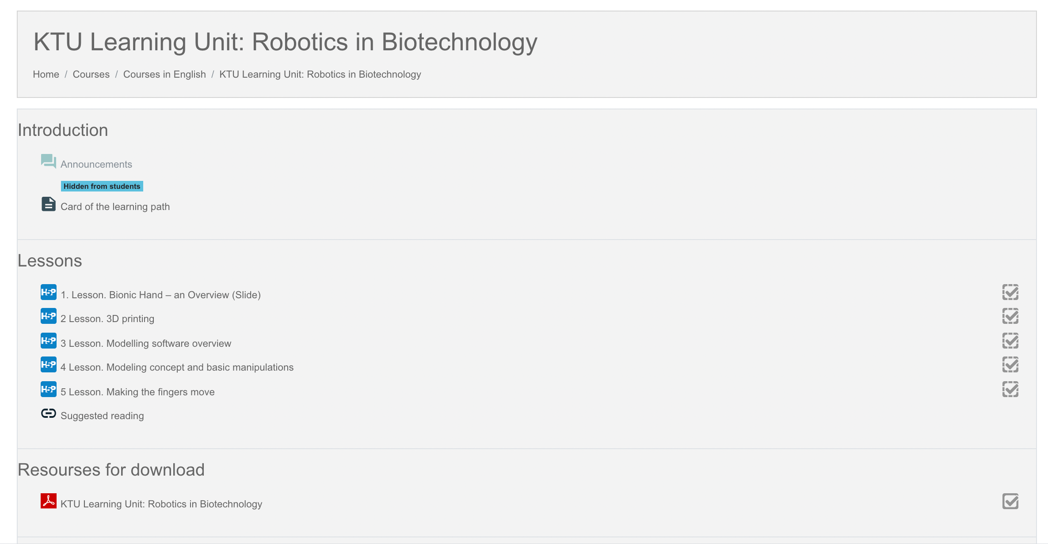
Manual completion tracking when student mark this activity as complete
Automatic completion tracking when student view this activity
Activity H5P COURSE PRESENTATION
Resourse URL
Resourse FILE
Resourse PAGE

Per assistenza, visionate la documentazione Impostazioni quiz
Per assistenza, visionate la documentazione Tipologie di domanda

